Crear Proyecto Spring

Primera Parte:

Creamos un Spring Starter Proyect:

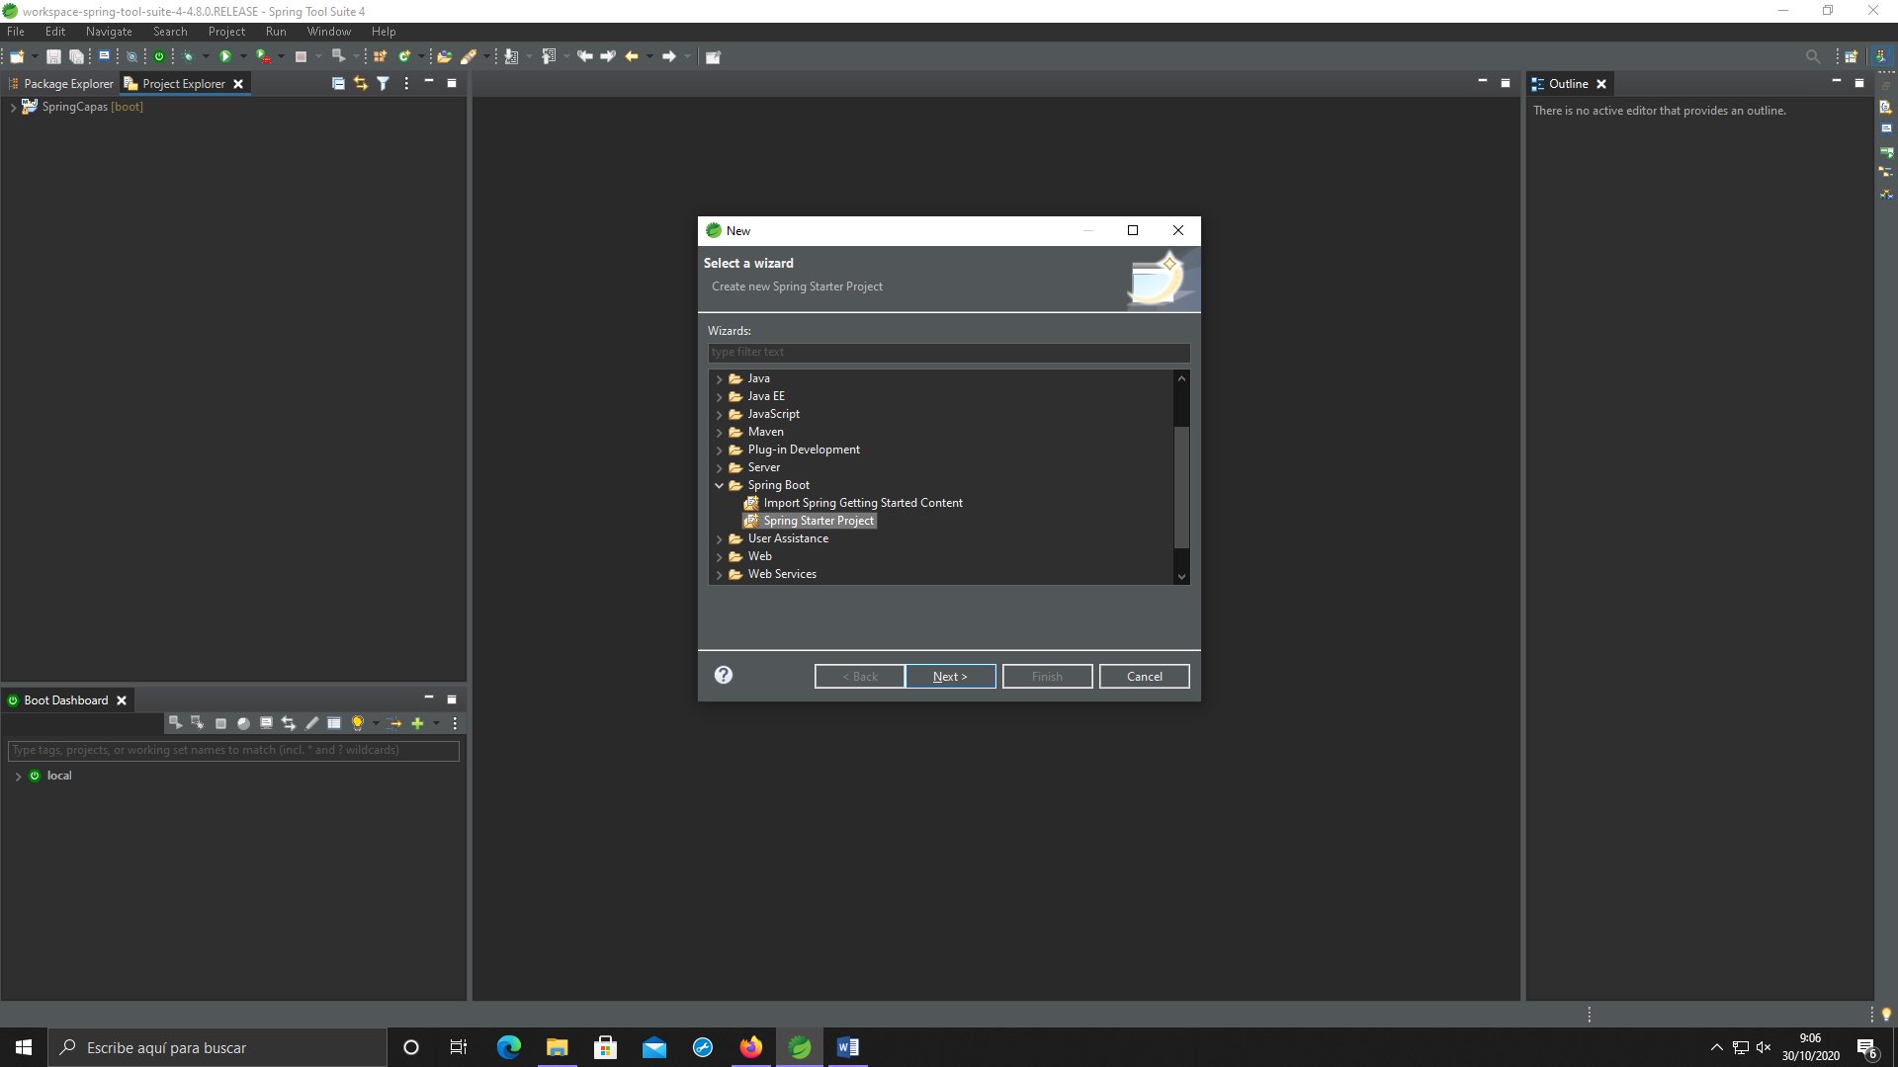

Configuramos el proyecto:

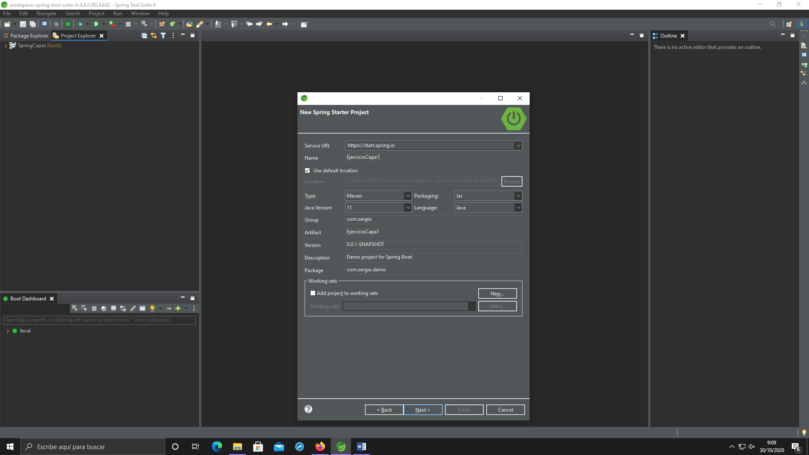

Le damos al apartado web y Spring Web:

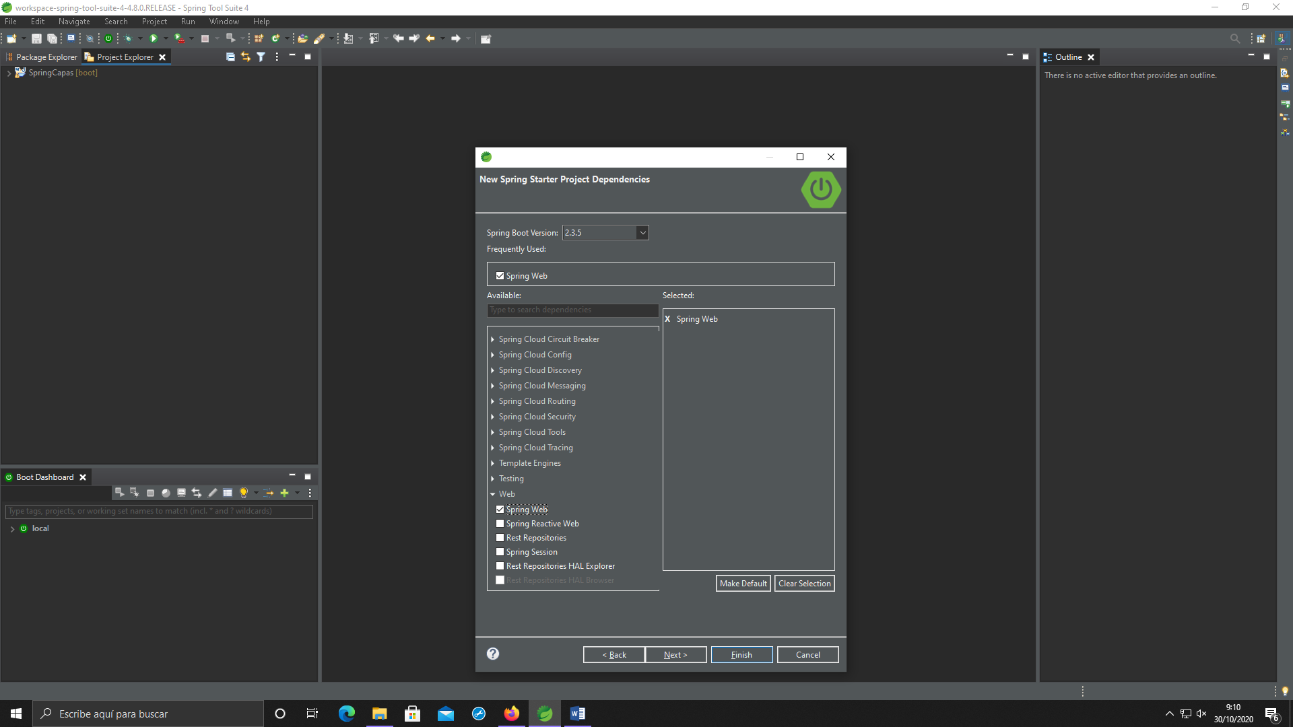

Le añadimos la dependencia al pom.xml

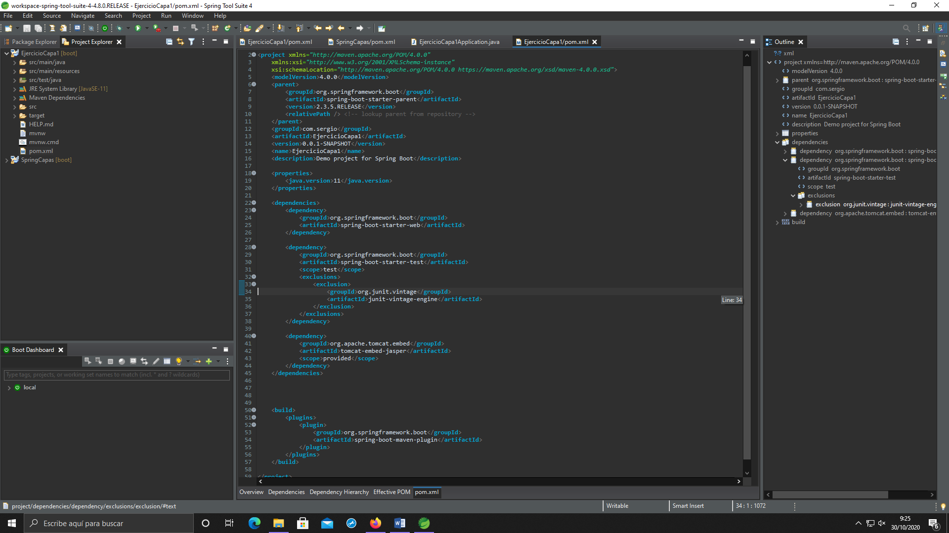

<dependency>

<groupId>org.apache.tomcat.embed</groupId>

<artifactId>tomcat-embed-jasper</artifactId>

<scope>provided</scope>

</dependency>

En la carpeta src/main/resource, en el apartado application.properties añadimos estas tres líneas:

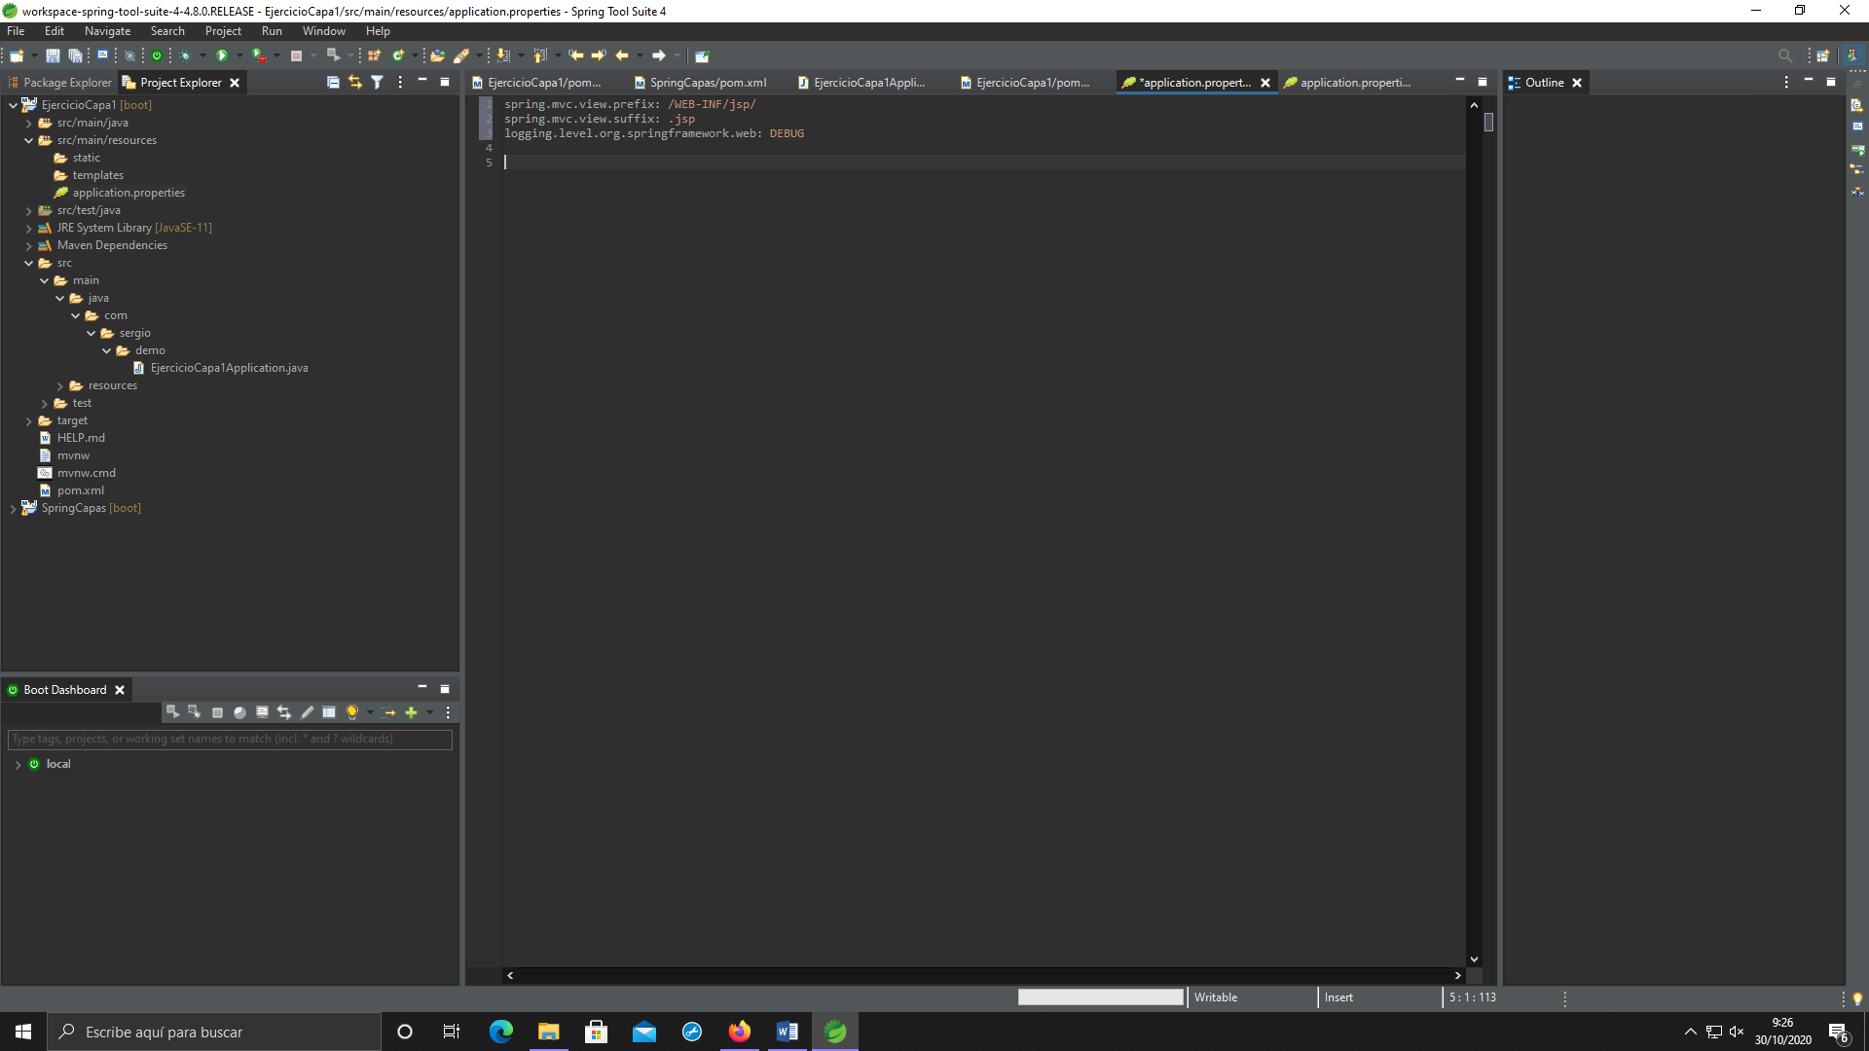

spring.mvc.view.prefix: /WEB-INF/jsp/

spring.mvc.view.suffix: .jsp

logging.level.org.springframework.web: DEBUG

Dentro de la carpeta main tenemos que crear la carpeta webapp:

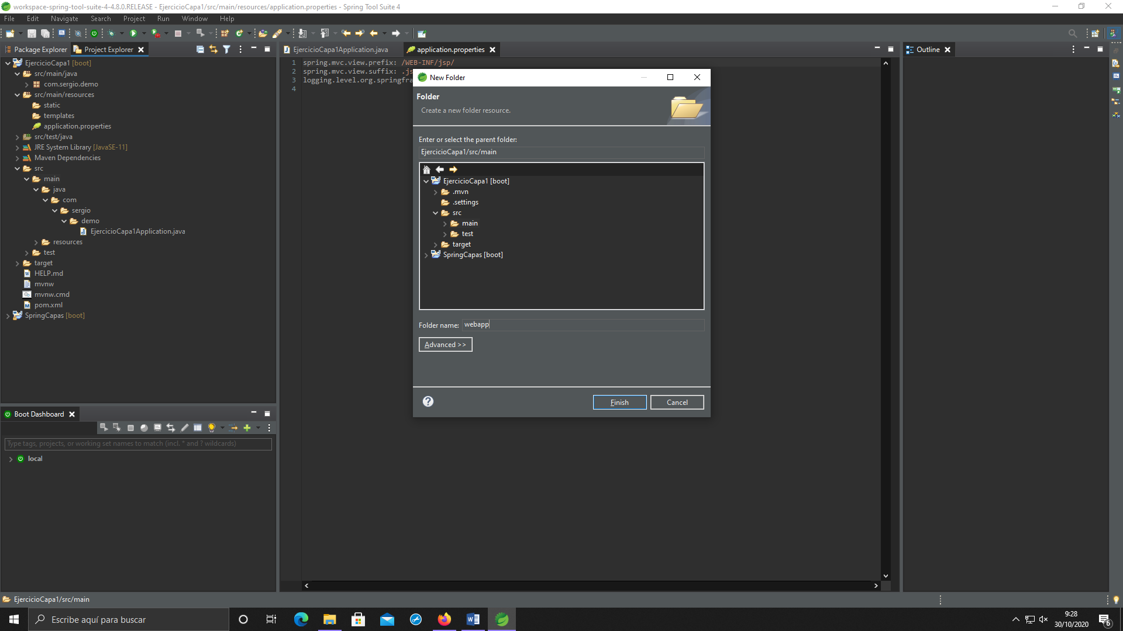

Dentro de la carpeta webapp creamos la WEB-INF:

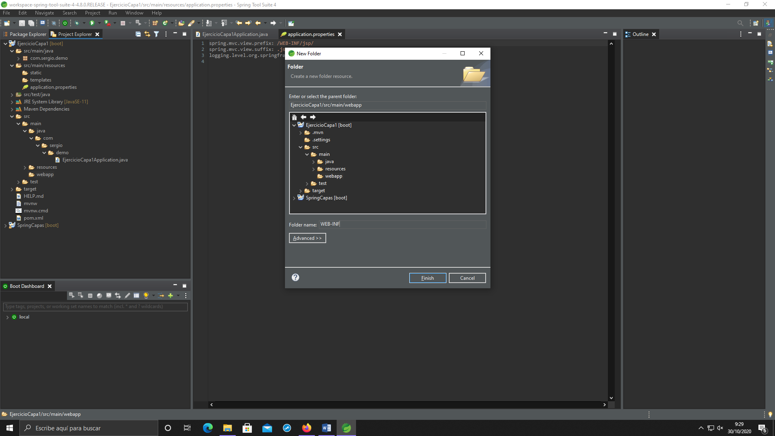

Dentro de la carpeta WEB-INF creamos la carpeta jsp:

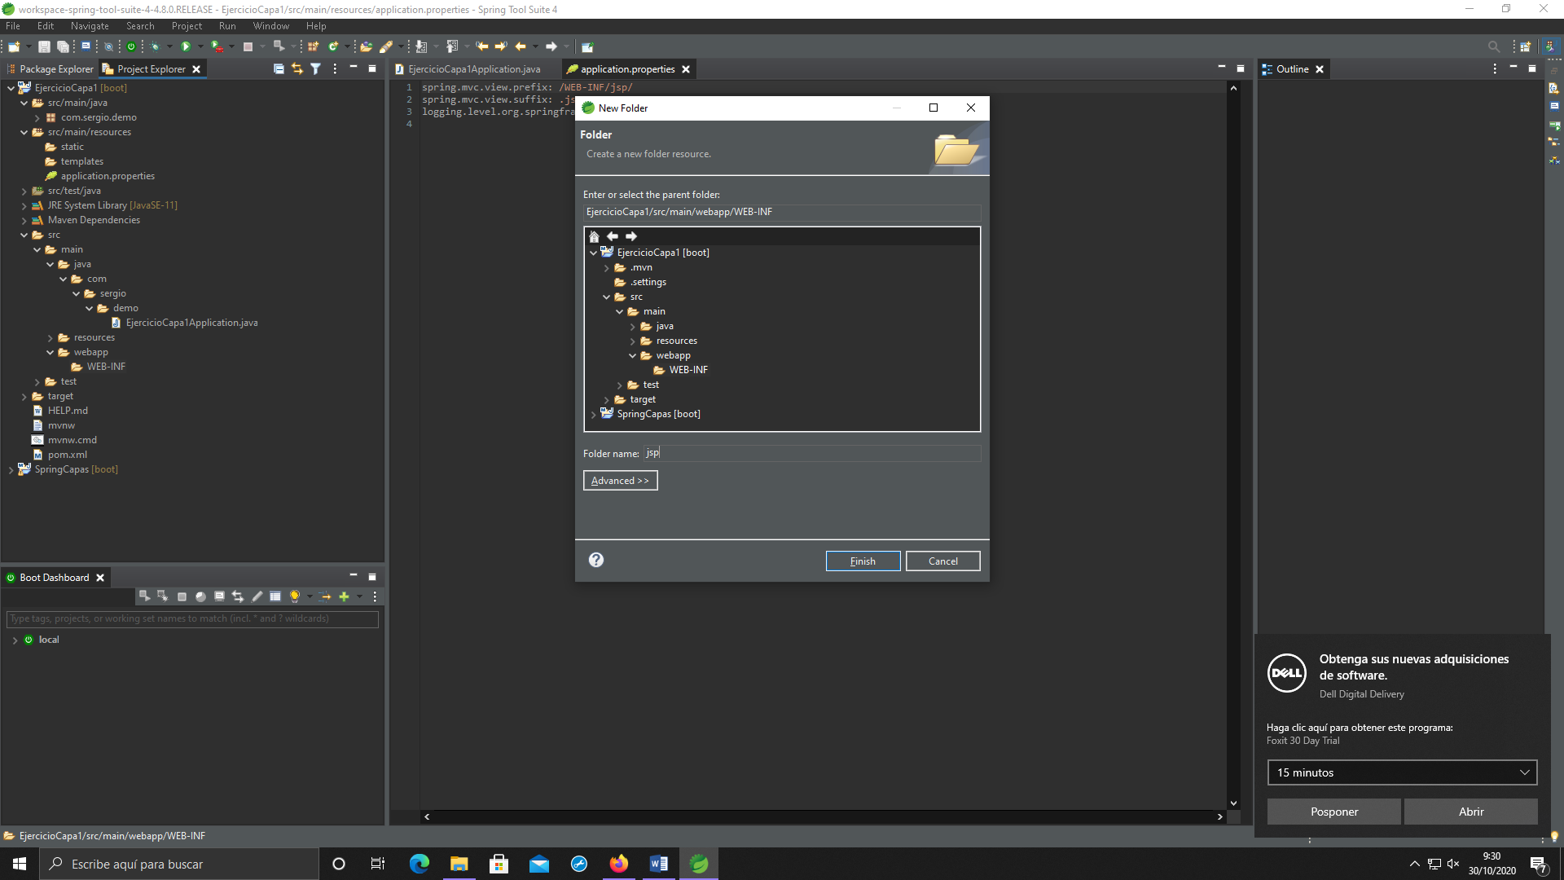

Creamos dentro un jsp llamado index.jsp:

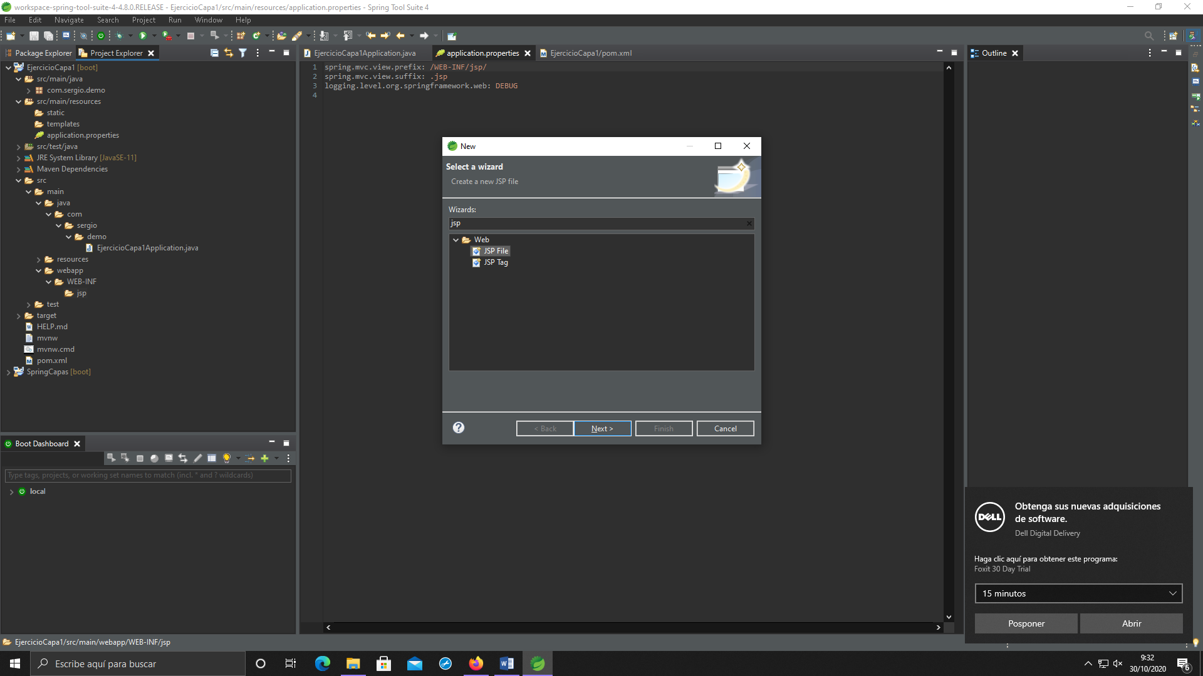

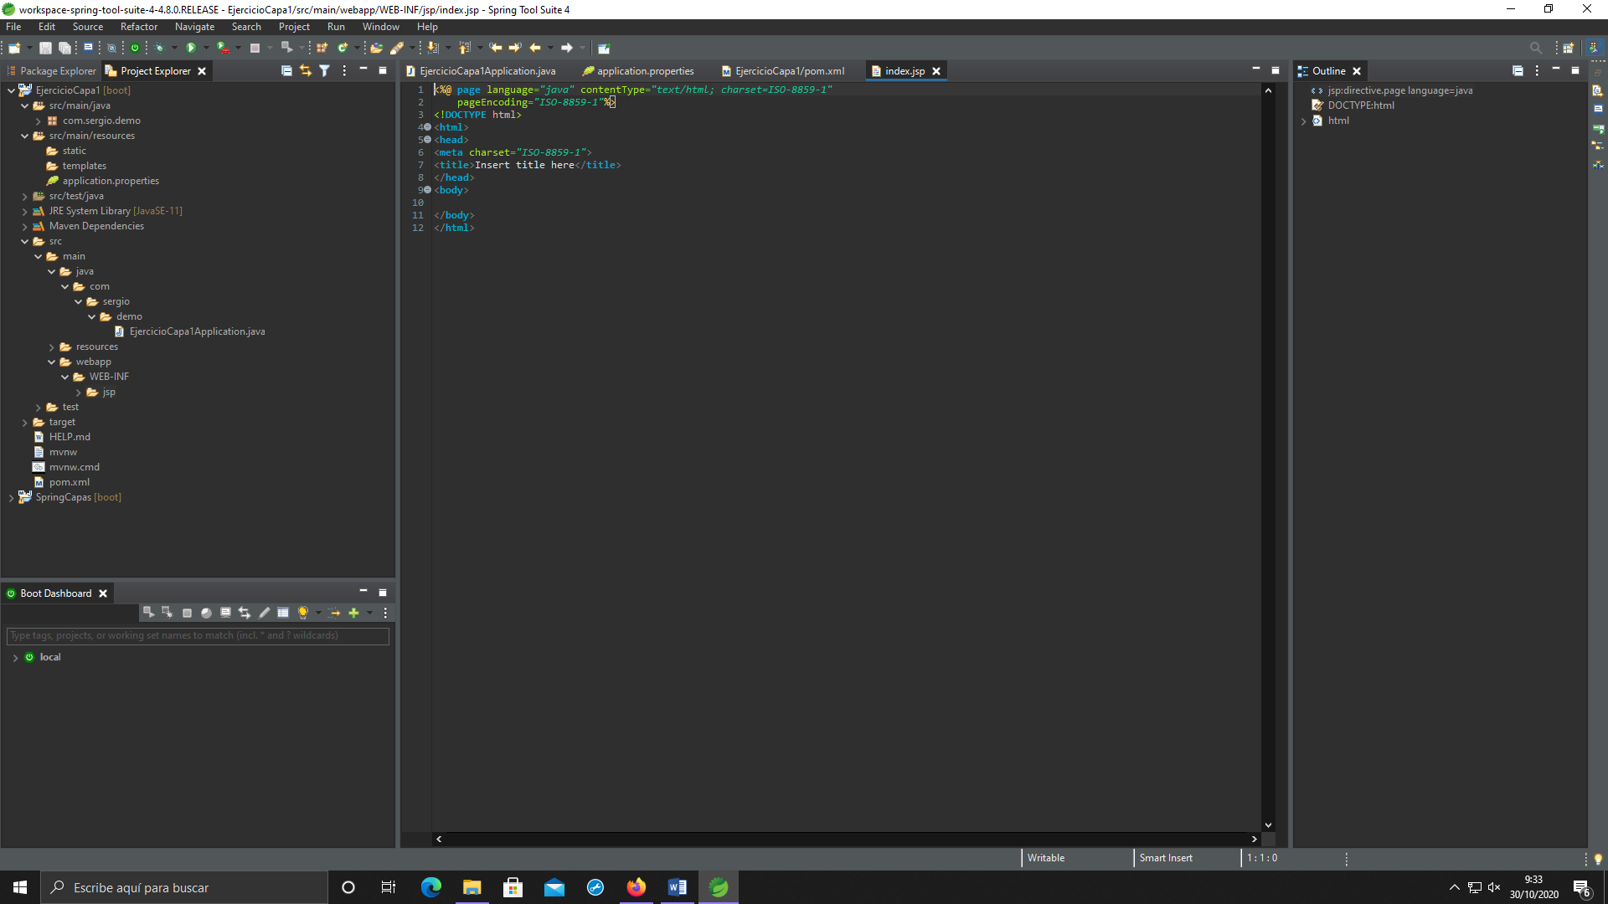

Ejemplo ejercicio1-Capas a Spring:

Primera Parte:

Modificar el index de tal forma que lo requiera el ejercicio, en este caso era mostrar una interfaz donde el usuario escribe un nombre y lo envía con un botón:

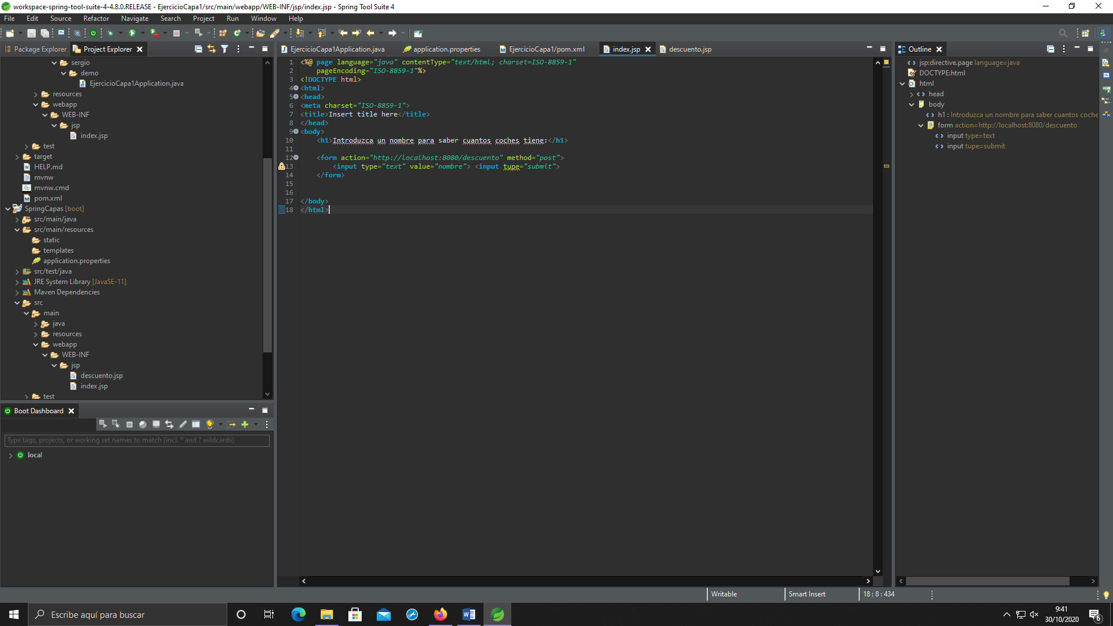

Segunda Parte:

Crear otra interfaz donde se mostrara los resultados, en este caso se llamara coches.jsp:

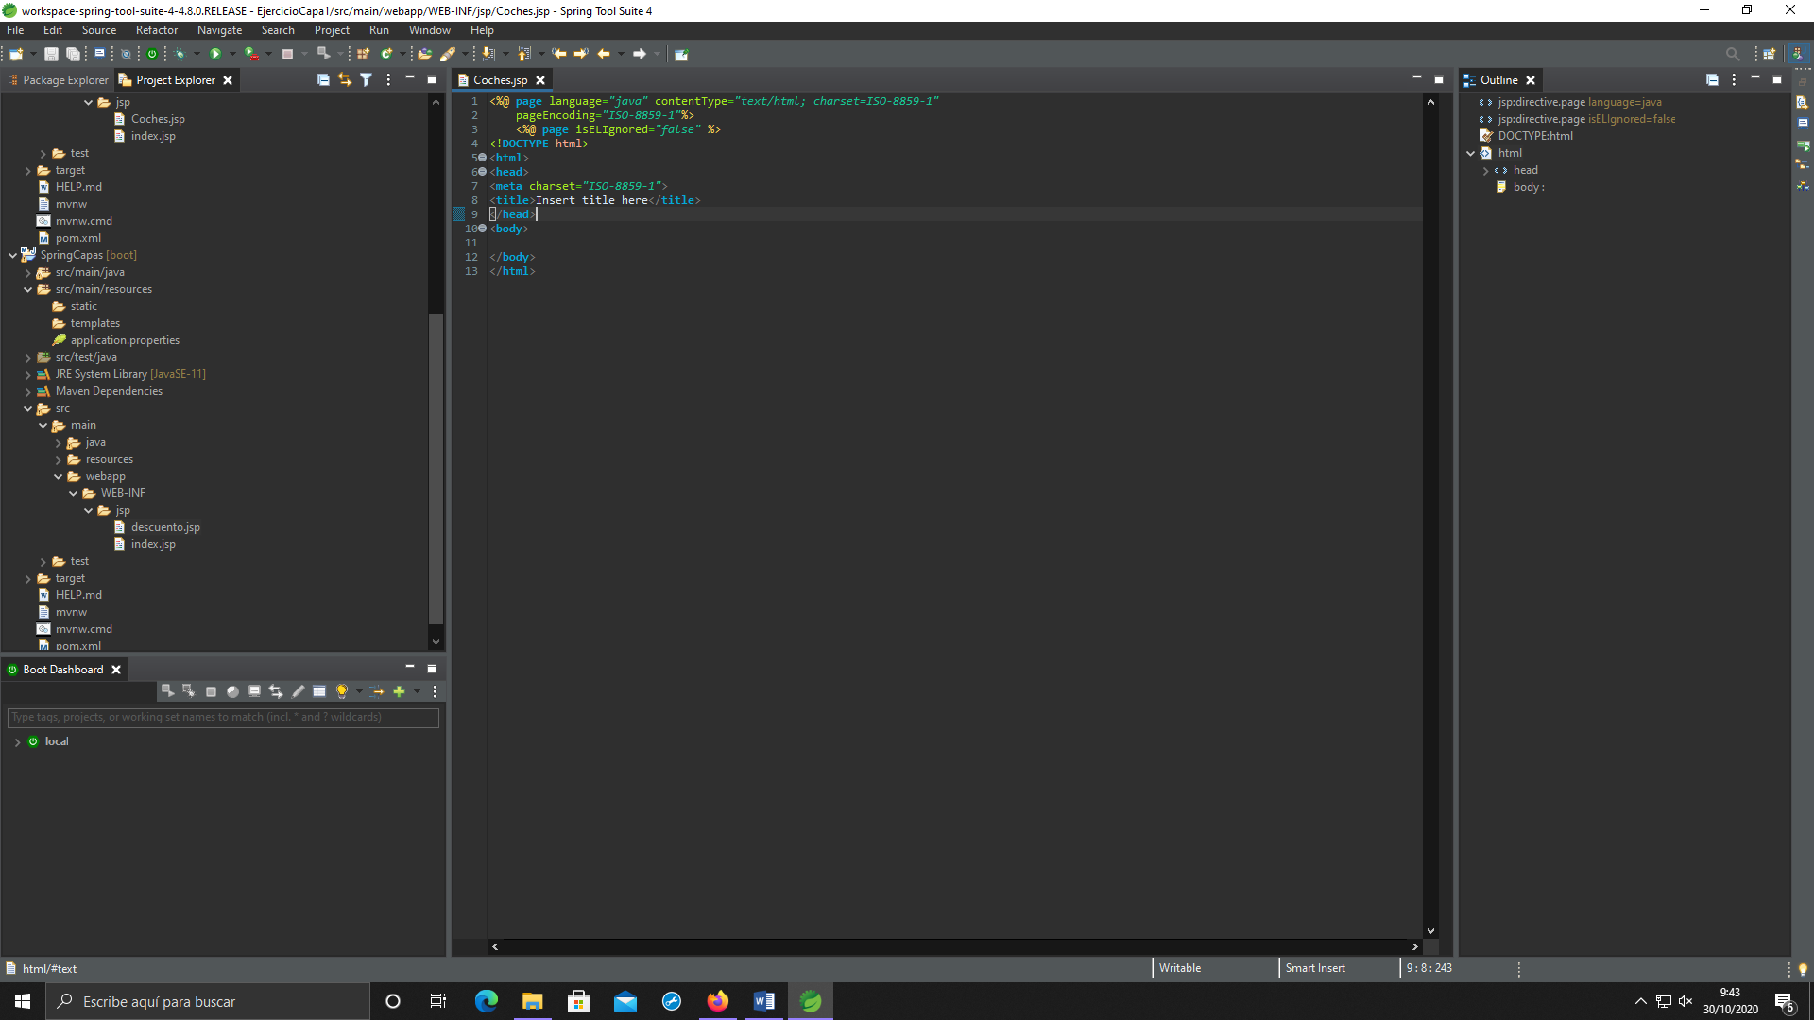

Importante!!!!! Añadir la línea número 3 de la imagen:

<%@ **page** isELIgnored=*"false"* %>

Tercera Parte: creamos los tres paquetes necesarios: consultaDatos, Negocios y Controladores.

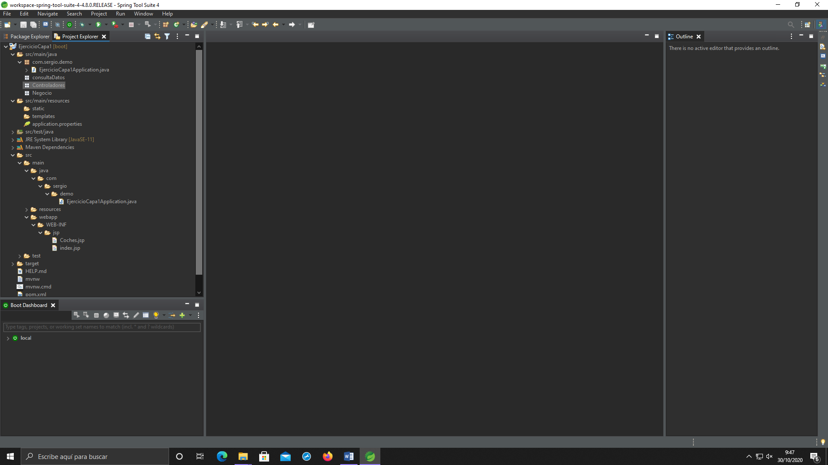

Cuarta Parte: como nosotros teníamos ya echas las clases lo que hacemos es copiarlas y pegarlas a los paquetes correspondientes:

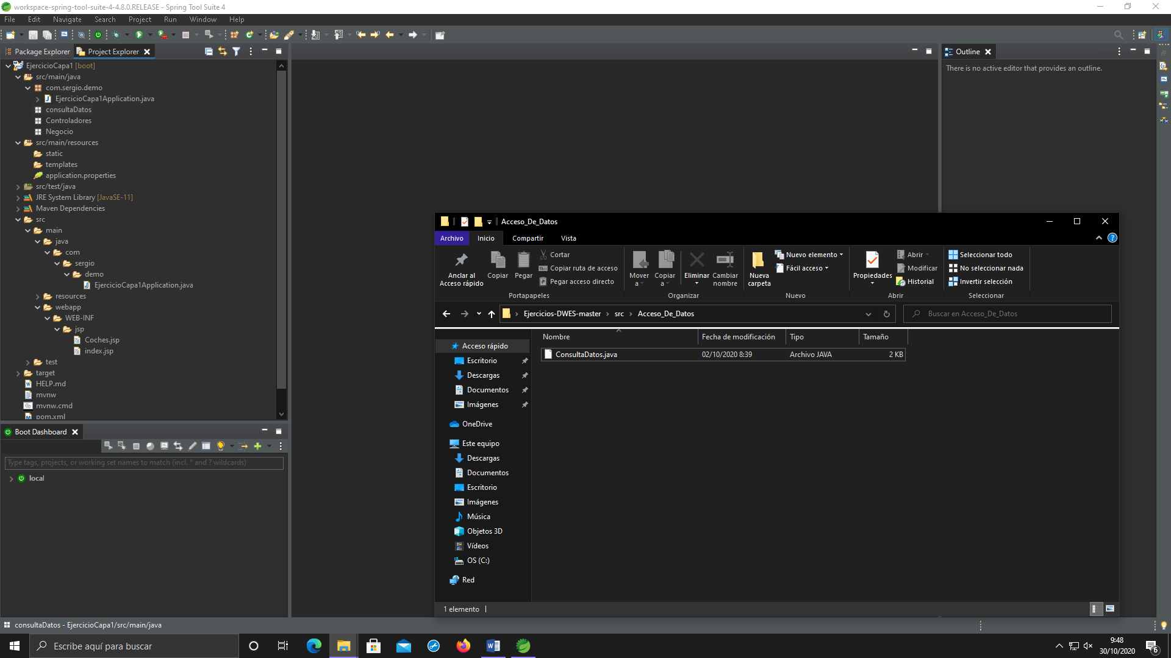

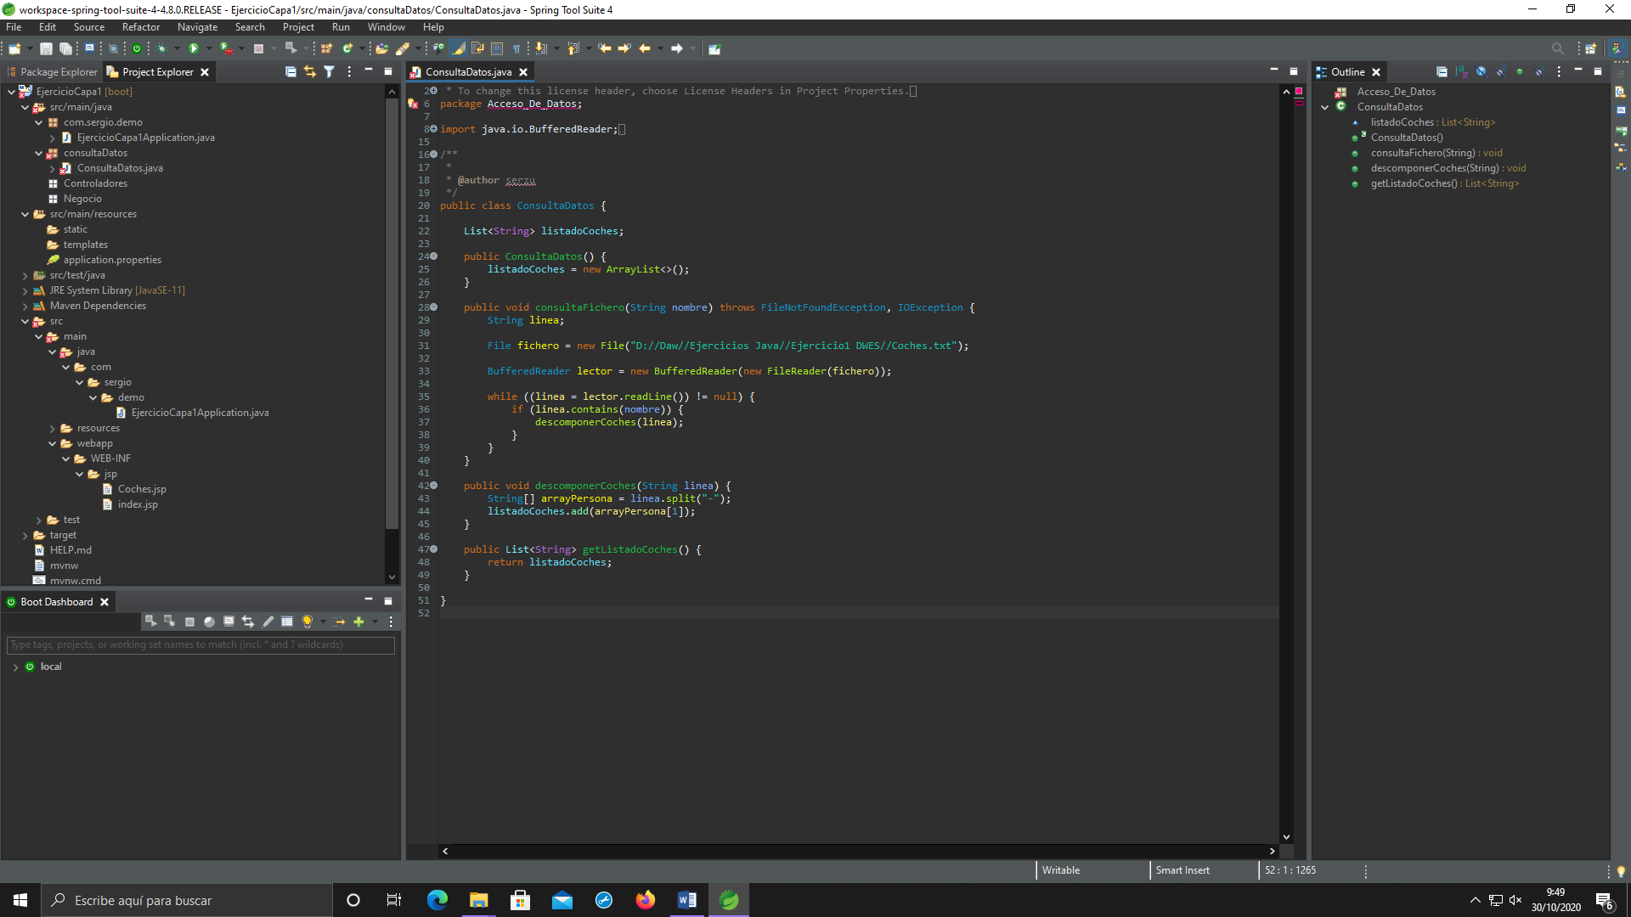

Así con los que necesites.

Después de implementar nuestras clases, al paquete datos y negocio le añadimos una interfaz.